Klaipėdos apskrities ugdymo įstaigos
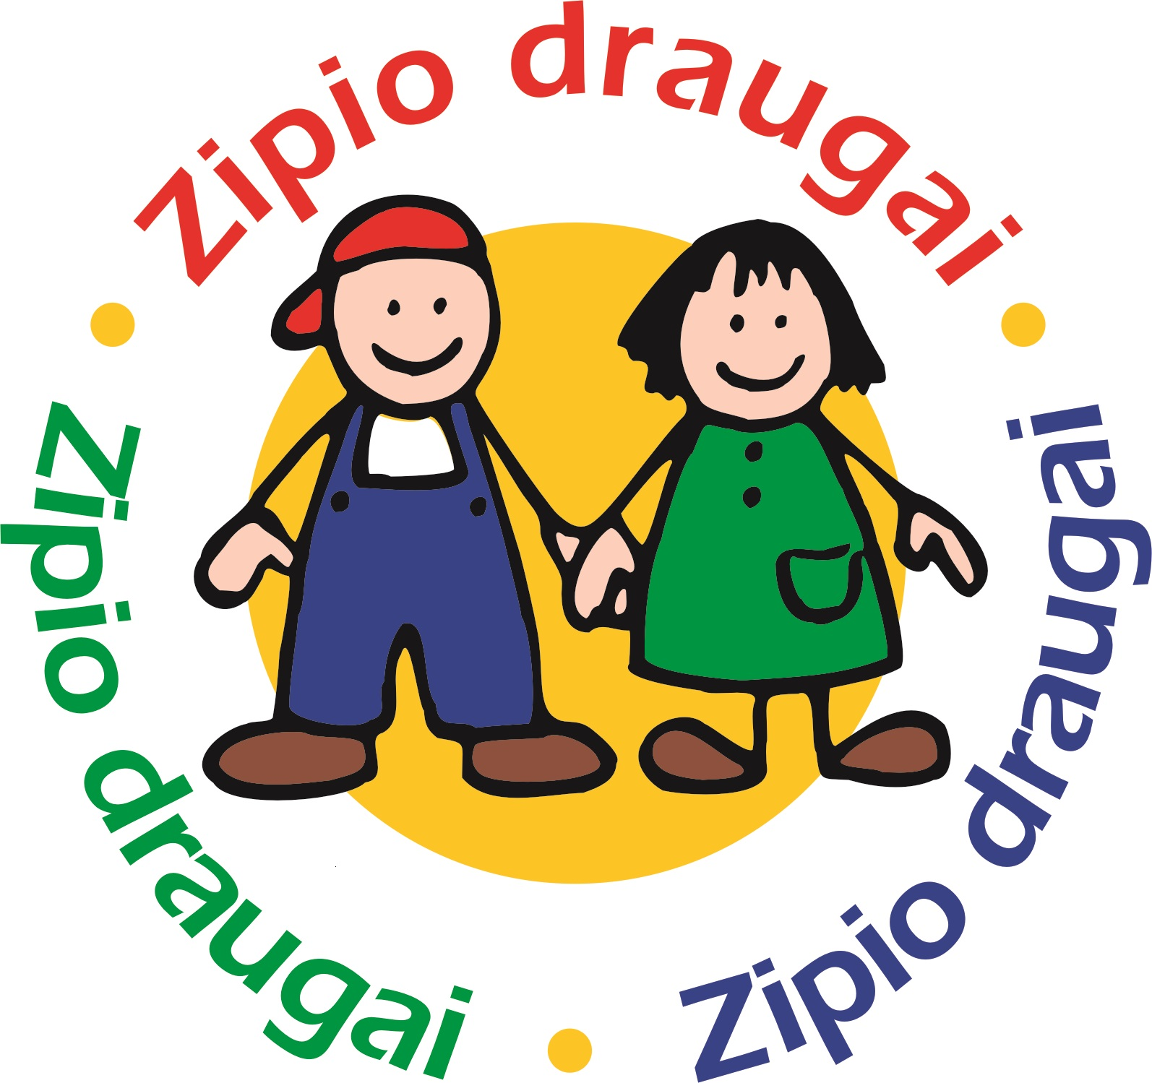
dalyvaujančios programoje „Zipio draugai“
2019-2020 mokslo metais

Klaipėdos lopšelis-darželis „Ąžuoliukas“
Klaipėdos lopšelis-darželis „Sakalėlis“
Klaipėdos lopšelis-darželis „Žiogelis“
Klaipėdos lopšelis-darželis „Nykštukas“
Klaipėdos lopšelis-darželis „Klevelis“
Kalipėdos lopšelis-darželis „Putinėlis“
Klaipėdos lopšelis-darželis „Svirpliukas“
Klaipėdos lopšelis-darželis „Eglutė“
Klaipėdos lopšelis-darželis „Giliukas“
Klaipėdos lopšelis-darželis „Pumpurėlis“
Klaipėdos lopšelis-darželis „Žuvėdra“
Klaipėdos lopšelis-darželis „Gintarėlis “
Klaipėdos lopšelis-darželis „Berželis“
Klaipėdos lopšelis-darželis „Šermukšnėlė“
Klaipėdos „Varpelio“ mokykla-darželis
Klaipėdos lopšelis-darželis „Obelėlė“
Klaipėdos lopšelis-darželis „Žilvitis“
Klaipėdos lopšelis-darželis „Želmenėlis“
Klaipėdos lopšelis-darželis „Puriena“
Klaipėdos lopšelis-darželis „Aitvarėlis“
Klaipėdos lopšelis-darželis „Rūta“
Klaipėdos lopšelis-darželis „Vyturėlis“
Klaipėdos lopšelis-darželis „Švyturėlis“
Klaipėdos lopšelis-darželis „Boružėlė“
Klaipėdos lopšelis-darželis „Linelis“
Klaipėdos lopšelis-darželis „Volungėlė“ MC
Klaipėdos lopšelis-darželis „Pušaitė“
Klaipėdos lopšelis-darželis „Kregždutė“
Klaipėdos lopšelis-darželis „Atžalynas“
Klaipėdos lopšelis-darželis „Dobiliukas“
Klaipėdos lopšelis-darželis „Alksniukas“
Klaipėdos lopšelis-darželis „Bitutė“
Klaipėdos Vitės progimnazija
Klaipėdos „Gilijos“ pradinė mokykla
Klaipėdos lopšelis-darželis „Radastėlė“
Klaipėdos regos ugdymo centras
Klaipėdos lopšelis-darželis „Versmė“
Klaipėdos Gedminų progimnazija

Klaipėdos r. Judrėnų Stepono Dariaus pagrindinė mokykla
Klaipėdos r. Dovilų vaikų lopšelis-darželis „Kregždutė“
Gargždų lopšelis-darželis „Ąžuoliukas“
Priekulės vaikų lopšelis-darželis
Gargždų lopšelis-darželis „Gintarėlis “
Gargždų „Minijos“ progimnazija
Gargždų lopšelis-darželis „Saulutė“

Palangos lopšelis-darželis „Pasaka“
Palangos lopšelis-darželis „Sigutė“
Palangos lopšelis-darželis „Ąžuoliukas“
Palangos lopšelis-darželis „Žilvinas“
Palangos lopšelis-darželis „Gintarėlis“

Šilutės lopšelis-darželis „Ąžuoliukas“
Šilutės Žibų pradinė mokykla
Šilutės lopšelis-darželis 'Raudonkepuraitė“
Šilutės lopšelis-darželis „Žibutė“
Šilutės lopšelis-darželis „Gintarėlis“

Šilutės r. Švėkšnos lopšelis-darželis
Šilutės r. Katyčių pagrindinė mokykla
Šilutės r. Usėnų pagrindinė mokykla
Šilutės r. Juknaičių pagrindinė mokykla
Šilutės r. Saugų Jurgio Mikšo pagrindinė mokykla,
Šilutės r. Vainuto gimnazija
Šilutės r. Vilkyčių pagrindinė mokykla
Šilutės r. Žemaičių Naumiesčio mokykla-darželis
Šilutės lopšelis-darželis „Pušelė“
Šilutės lopšelis-darželis „Žvaigždutė“

Kretingos Simono Daukanto progimnazija
Kretingos r. Salantų lopšelis-darželis „Rasa“
Kretingos r. Vydmantų lopšelis-darželis „Pasagėlė“
Kretingos lopšelis-darželis „Žilvitis“
Kretingos lopšelis-darželis „Pasaka“
Kretingos r. Darbėnų gimnazija,

Skuodo r. Ylakių vaikų lopšelis-darželis
Skuodo vaikų lopšelis-darželis
Skuodo r. Mosėdžio vaikų lopšelis-darželis

